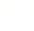广东省福田区、盐田区十校联考2023-2024七年级上学期期中数学试题
学校:___________姓名：___________班级：___________考号：___________

一、单选题
1．若向前走5步表示为步，则向后3步应表示为（ ）
A．步 B．步 C．步 D．步
2．用一个平面截下列几何体，无论怎样截，截面形状都不发生改变的是（ ）
A．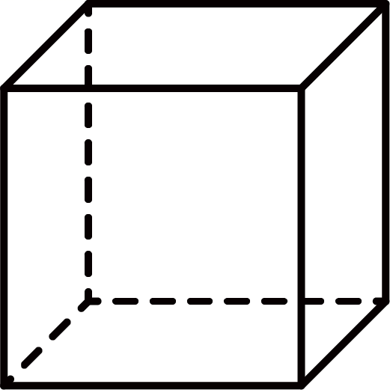正方体 B．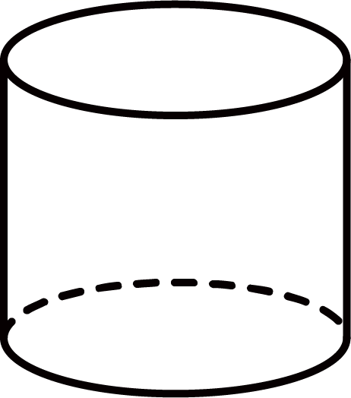圆柱
C．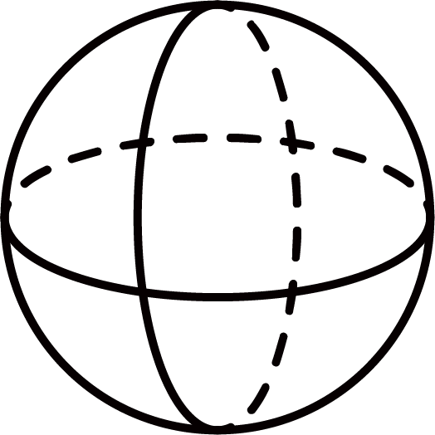球 D．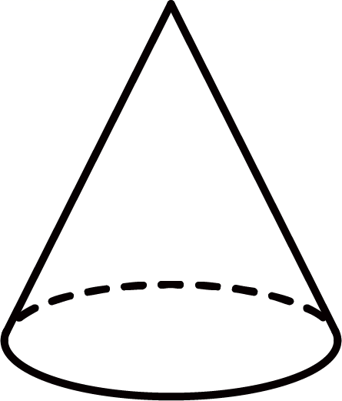圆锥
3．图中属于柱体的个数是（ ）
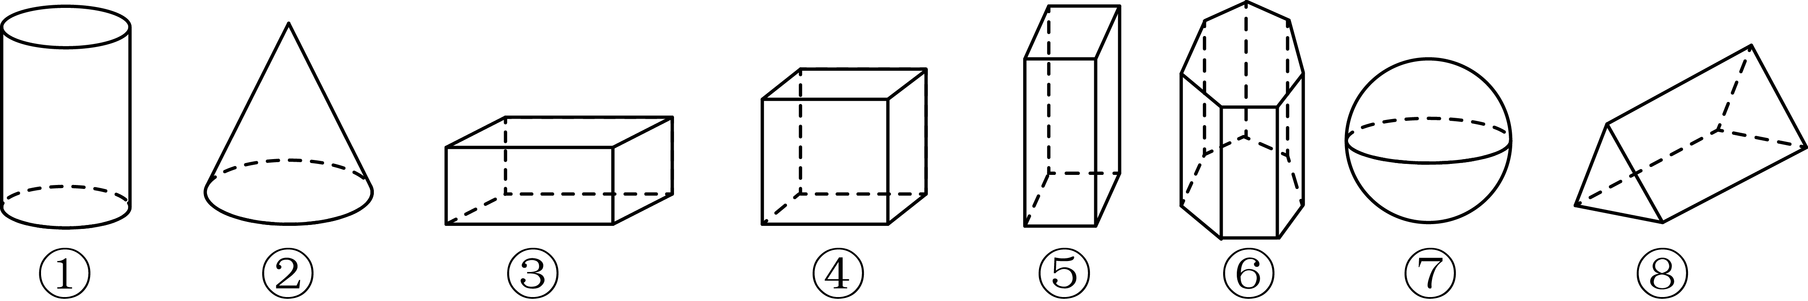
A．3 B．4 C．5 D．6
4．如图，将图中的纸片折起来可以做成一个正方体，这个正方体“让”字所在面的对面是（ ）字
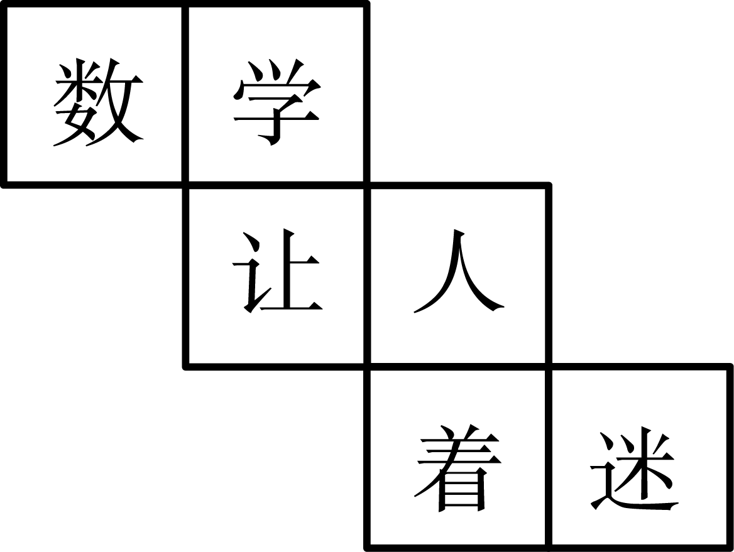
A．数 B．学 C．着 D．迷
5．下列数中：，，，，负数的个数是（ ）
A．4个 B．3个 C．2个 D．1个
6．为检查四个篮球的质量，把超过标准质量的克数记为正数，不足标准质量的克数记为负数，结果如下表．其中质量最接近标准的是（ ）
篮球编号 | 甲 | 乙 | 丙 | 丁
与标准质量的差（g）
A．甲 B．乙 C．丙 D．丁
7．下列变形中，正确的是（ ）
A． B．
C． D．
8．单项式的次数是（ ）
A．2 B．3 C．4 D．5
9．根据文旅部的数据，2023年国庆假期前七天，国内出游人数达到亿人次，旅游收入亿元．基本恢复甚至超越2019年同期统计，这是一个令人振奋的数据，其中数据亿用科学记数法表示为（ ）
A． B． C． D．
10．有一组非负整数：，从开始，满足，某数学小组研究了上述数组，得出以下结论：
当时，；
当时，；
当时，；
当，（，为整数）时，．
其中正确的结论个数有（ ）
A． 个 B．个 C．个 D． 个

二、填空题
11．1的相反数是___________．
12．单项式的系数是______．
13．若与是同类项，则______．
14．今年十一国庆节当晚，香港以“富兴百业贺国庆，盈聚慧城耀香江”为主题，在维多利亚港举行国庆烟花汇演，庆祝中华人民共和国成立74周年．绚烂的焰火可以看成由点运动形成的，这个现象说明______．
15．纸片上有一数轴，折叠纸片，当表示的点与表示的点重合时，与表示的点重合的点在数轴上对应的数是______ ．

三、解答题
16．计算
(1)；
(2)
(3)；
17．先化简再求值，已知．求的值．
18．如图是由8个相同的小正方体搭成的几何体，在下面的网格中画出这个几何体从正面、左面和上面看到的形状图．
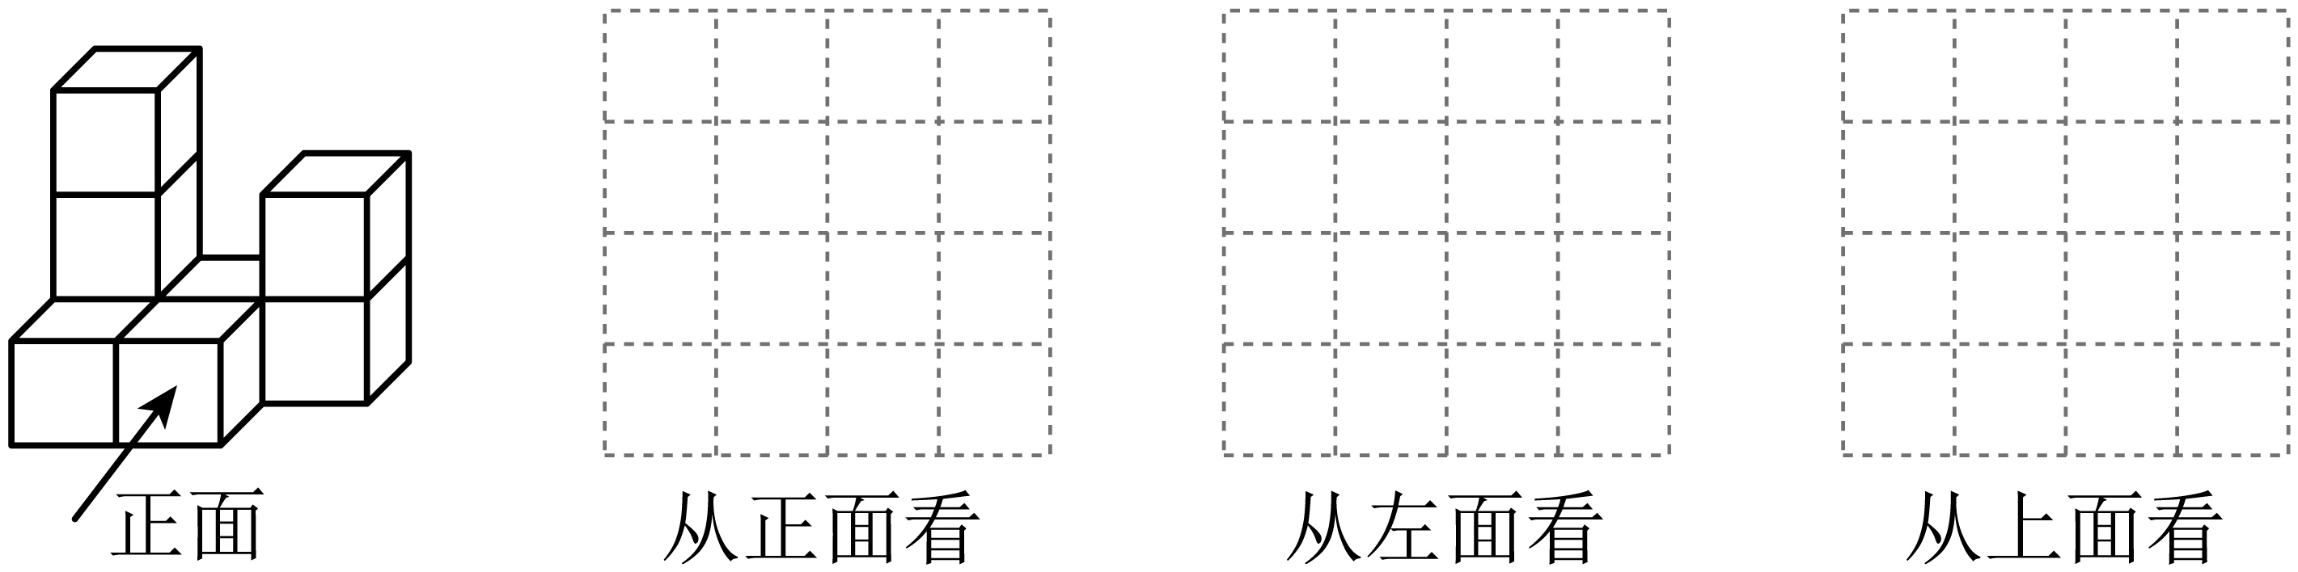
19．国庆节上午，出租车司机小王在东西走向的深南大道上拉客，如果规定向东为正，向西为负，小王这天上午出车12次的行车情况如下：（单位：）
，，，，，，，，，，，．
(1)最后一个乘客下车时，小王离上午出发时的地点_______，此时车头朝______（填“东”或“西”）
(2)若每千米耗油0.2升，每升汽油8元钱，问上午共耗油多少钱？
20．若，b与互为相反数，c是倒数是它本身的有理数
(1)
(2)若，求代数式的值
21．学校体育节要举办足球赛，若有5支球队进行单循环比赛（即全部比赛过程中任何一队都要分别与其他各队比赛一场且只比赛一场），则该校一共要安排多少场比赛？
构建模型：
生活中的许多实际问题，往往需要构建相应的数学模型，利用模型的思想来解决问题．
为解决上述问题，我们构建如下数学模型：
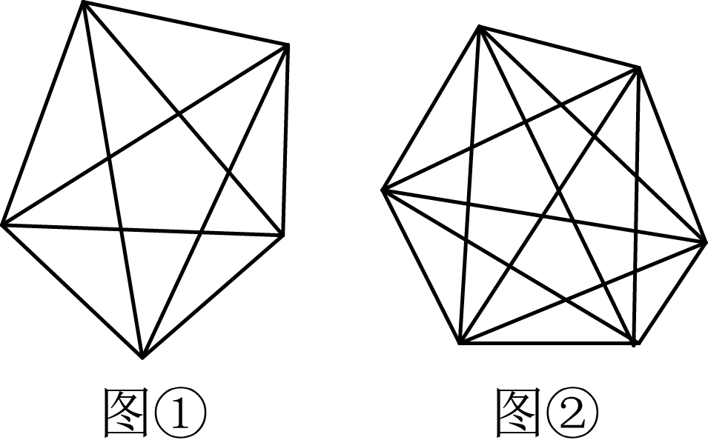
（1）如图①，我们可以在平面内画出5个点（任意3个点都不在同一条直线上），其中每个点各代表一支足球队，两支球队之间比赛一场就用一条线段把它们连接起来．由于每支球队都要与其他各队比赛一场，即每个点与另外4个点都可连成一条线段，这样一共连成条线段，而每两个点之间的线段都重复计算了一次，实际只有条线段，所以该校一共要安排10场比赛．
（2）若学校有6支足球队进行单循环比赛，借助图②，可知一共要安排______场比赛；
（3）根据以上规律，若学校有n支足球队进行单循环比赛，则一共要安排______场比赛．
实际应用：
（4）老师为了让数学兴趣班的同学互相认识，请班上35位同学每两个人都相互握一次手，全班同学总共握手_______次．
拓展提高：
（5）往返于深圳和潮汕的同一辆高速列车，中途经惠州、陆丰、普宁、潮阳4个车站（每种车票票面都印有上车站名称与下车站名称），那么在这段线路上往返行车，要准备多少种车票：请你求出来．
22．如图，已知数轴上点A表示的数为6，B是数轴上在A左侧的一点，且A，B两点间的距离为10．动点P从点A出发，以每秒1个单位长度的速度沿数轴向左匀速运动，设运动时间为t秒．
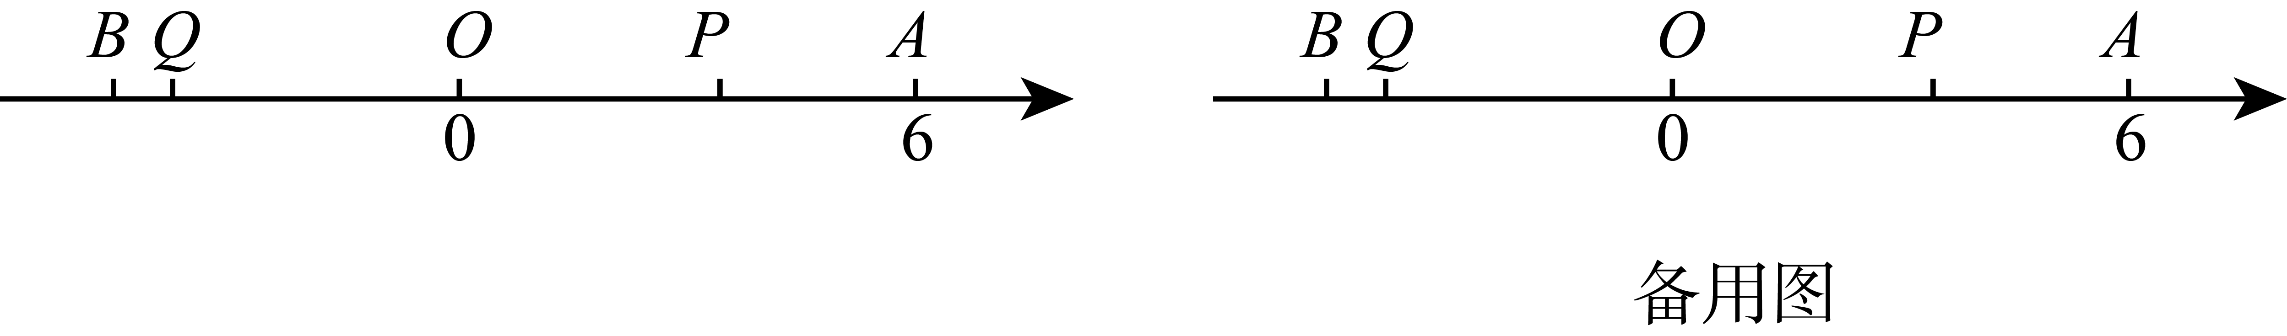
(1)数轴上点B表示的数是______，点P表示的数是______（用含t的代数式表示）；
(2)动点Q从点B与点P同时出发，以每秒4个单位长度的速度沿数轴向右匀速运动，求：出发几秒后，点P与点Q相遇？
(3)若点P、Q出发的同时，点M从原点O以每秒3个单位长度的速度沿数轴向右匀速运动，求：出发几秒后，？

《广东省福田区、盐田区十校联考2023-2024七年级上学期期中数学试题》参考答案
题号 | 1 | 2 | 3 | 4 | 5 | 6 | 7 | 8 | 9 | 10
答案 | A | C | D | D | C | C | B | D | D | B

1．A
【分析】根据正负数是表示具有相反意义的两种量进行求解即可．
【详解】解：由题意可得，向后3步应表示为，
故选：A．
2．C
【分析】本题主要考查了几何体的截面，
根据从不同方向截几何体得出截面逐项判断即可．
【详解】解：因为正方体的横截面是正方形，经过五个面得出的截面是五边形，所以A不符合题意；
因为圆柱的横截面是圆，轴截面是长方形，所以B不符合题意；
因为从不同方向截球得出的截面都是圆，所以C符合题意；
因为圆锥的横截面是圆，轴截面是三角形，所以D不符合题意．
故选：C．
3．D
【分析】柱体分为圆柱和棱柱，有两个面互相平行，其余各面都是四边形，并且每相邻两个四边形的公共边都互相平行，由这些面所围成的多面体叫做棱柱，由此可选出答案．
【详解】解：柱体分为圆柱和棱柱，所以图中的柱体有圆柱、长方体、正方体、四棱柱、七棱柱、三棱柱，共6个．
故选：D．
【点睛】本题考查了立体图形的定义，注意几何体的分类，一般分为柱体、锥体和球．
4．D
【分析】本题考查了正方体相对两个面上的文字，牢记“相间‘’端是对面”是解题的关键．
【详解】解：这个正方体“让”字所在面的对面是“迷”，
故选：D．
5．C
【分析】根据乘方、绝对值、相反数的定义进行计算，再利用负数的定义判断即可.
【详解】解：∵，，，，
∴负数有个；
故选：.
【点睛】本题主要考查绝对值、相反数、乘方，熟练掌握绝对值、相反数、乘方的定义是解决本题的关键.
6．C
【分析】根据超过的记为正，不足的记为负，绝对值小的接近标准，可得答案．
【详解】解：根据题意可得：超过标准质量的克数记为正数，不足标准质量的克数记为负数；
观察图表，找绝对值最小的，
∵，，
∴，
∴最小，
故丙篮球最接近标准质量，质量最好，
故选：C．
【点睛】本题考查了正数和负数，绝对值的意义，利用绝对值求解是解题的关键．
7．B
【分析】本题考查了合并同类项，掌握合并同类项法则是解答本题的关键， 根据合并同类项法则判断即可，合并同类项的法则：把同类项的系数相加，所得结果作为系数，字母和字母的指数不变．
【详解】解：A．与不是同类项，所以不能合并，故本选项不符合题意；
B．，故本选项符合题意；
C．，故本选项不符合题意；
D．，故本选项不符合题意．
故选：B．
8．D
【分析】根据“所有字母的指数的和是单项式的次数”进行求解即可．
【详解】解：单项式的次数是5，
故选：D．
9．D
【分析】本题主要考查了科学记数法，科学记数法的表现形式为的形式，其中，n为整数，确定n的值时，要看把原数变成a时，小数点移动了多少位，n的绝对值与小数点移动的位数相同，当原数绝对值大于等于10时，n是正数，当原数绝对值小于1时n是负数；由此进行求解即可得到答案．
【详解】解：亿=，
故选D．
10．B
【分析】根据其规律，求出其值，再判定结论错误与否．
【详解】根据题意有，当，时，，，故结论错误；
当，时，，，，，，, ，，， ，，，
∴，
，
，
故结论正确；
当，，时，则有：，
解得：，故结论正确；
当，(，为整数)时， ，，，，， ，
∴，
故结论错误；
综上所述，正确的结论个数为个，
故选：．
【点睛】此题考查了数的变化规律以及绝对值的知识点，从数据中找到了数的变化规律以及对绝对值理解是解题的关键．
11．
【分析】根据只有符号不同的两个数叫做相反数即可得到答案．
【详解】解：1的相反数是，
故答案为：
【点睛】此题考查了相反数，熟练掌握相反数的定义是解题的关键．
12．﹣2
【分析】根据单项式系数的定义作答．
【详解】解：中不含字母的项为﹣2，
∴单项式的系数是﹣2，
故答案为：﹣2．
【点睛】本题考查单项式系数的概念，单项式中的数字因数叫单项式的系数；掌握系数的定义是解题关键．
13．5
【分析】本题考查了同类项，本题根据定义可得，即可求解．解题关键是熟记同类项定义中的两个“相同”：字母相同，相同字母的指数相同．
【详解】解：∵与是同类项，
∴，
∴，
故答案为：5．
14．点动成线
【分析】根据点，线，面，体的关系得出答案．
【详解】绚烂的烟花可以看成由点运动形成的，这个现象说明了点动成线．
故答案为：点动成线．
15．
【分析】先求出折痕和数轴交点表示的数，再由所求数表示的点与表示的点关于折痕和数轴交点对称，即可得答案．
【详解】解：折叠纸片，当表示的点与表示的点重合时，折痕和数轴交点表示的数是，
表示的点与折痕和数轴交点的距离是，
∴，
表示的点与表示数的点重合，
故答案为：．
【点睛】本题考查了数轴的知识，注意根据轴对称的性质，可以求得使两个点重合的折痕经过的点所表示的数即是两个数的平均数．
16．(1)3
(2)
(3)
【分析】根据有理数的混合运算法则及运算律进行计算即可．
【详解】（1）解：
；
（2）解：
；
（3）解：
．
17．，
【分析】根据绝对值的非负性，平方的非负性，求解的值，根据单项式乘多项式，以及合并同类项对整式进行化简，然后将的值代入化简结果，计算求解即可．
【详解】解：∵，
∴，
解得，，
，
将代入得，原式，
∴化简结果为，值为．
【点睛】本题考查了绝对值的非负性，平方的非负性，单项式乘多项式，合并同类项，代数式求值．解题的关键在于根据非负性求的值，根据单项式乘多项式，以及合并同类项进行化简．
18．见解析
【分析】根据从正面看得到的平面图形为从左向右3列正方形的个数依次为3、1、2；从左面看得到的平面图形为从左向右2列正方形的个数依次为3、1；从正面看得到的平面图形为从左向右3列正方形的个数依次为2、2、1；进行作图即可．
【详解】解：如图，即为所求；
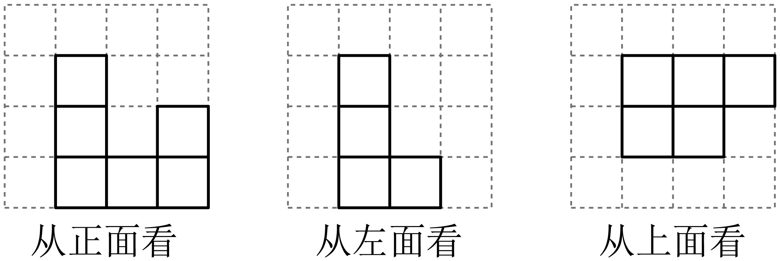
【点睛】本题考查了从不同方向看几何体得到的平面图形．解题的关键在于明确从正面、左面和上面看到的形状．
19．(1)，西
(2)120元
【分析】（1）根据正负数的意义和有理数的加减混合运算法则求解即可；
（2）先求出行驶的总路程，再求出耗油的总升数，进而即可求解．
【详解】（1）解：由题意可得，，
∴最后一个乘客下车时，小王离上午出发时的地点，此时车头朝西，
故答案为：，西；
（2）解：
∴（元），
答：上午共耗油120元．
20．(1)，3，±1
(2)2或0
【分析】（1）根据绝对值的性质、相反数的定义及倒数的定义求解即可；
（2）由，可得，再把a、b、c的值代入求解即可．
【详解】（1）解：，b与互为相反数，c是倒数是它本身，
∴，，，
故答案为：，3，；
（2）解：∵，
∴，
把，，代入得，
把，，，代入得，．
【点睛】本题考查绝对值的性质、相反数的定义、倒数的定义及代数式求值，熟练掌握绝对值的性质、相反数和倒数的定义求得a、b、c的值是解题的关键．
21．（2）15；（3）；（4）595；（5）要准备30种车票
【分析】（2）根据图②求解即可；
（3）根据（1）（2）发现的规律求解即可；
（4）根据（1）（2）发现的规律求解即可；
（5）由题意可得，中途经过4个车站，共6个站往返行车，再根据以上规律求解即可．
【详解】解：（2）由题意可得，（场），
故答案为：15；
（3）由（1）（2）的规律可得，校有n支足球队进行单循环比赛，则一共要安排（场）
故答案为：；
（4）由题意可得，全班同学总共握手（次），
故答案为：595；
（5）由题意可得，中途经过4个车站，共6个站往返行车，
则（种），
答：要准备30种车票．
22．(1)，
(2)
(3)或
【分析】（1）根据两点间的距离公式求得点B表示的数，再由求解即可；
（2）根据点P与点Q相遇时，，列方程求解即可；
（3）结合数轴如图分类讨论：分别求得，，或，，列方程求解即可．
【详解】（1）解：∵由题意得，点B表示的数是，点P表示的数是，
故答案为：，；
（2）解：由题意得，，，
当点P与点Q相遇时，，
∴，即，
∴，
∴出发后点P与点Q相遇；
（3）解：如图，，，
∵，
∴，
∴，
∴出发秒后，．
如图，，，
∵，
∴，
∴
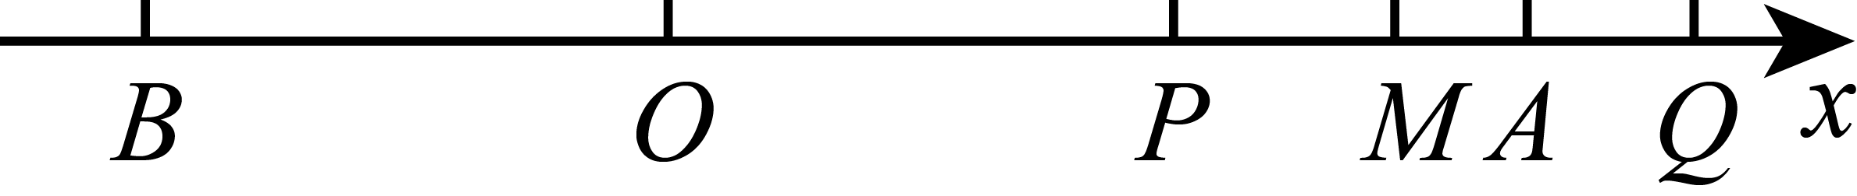
∴出发或后，．
【点睛】本题考查两点间的距离公式、列代数式、一元一次方程的应用，理解题意，利用数形结合的思想列方程求解是解题的关键．

